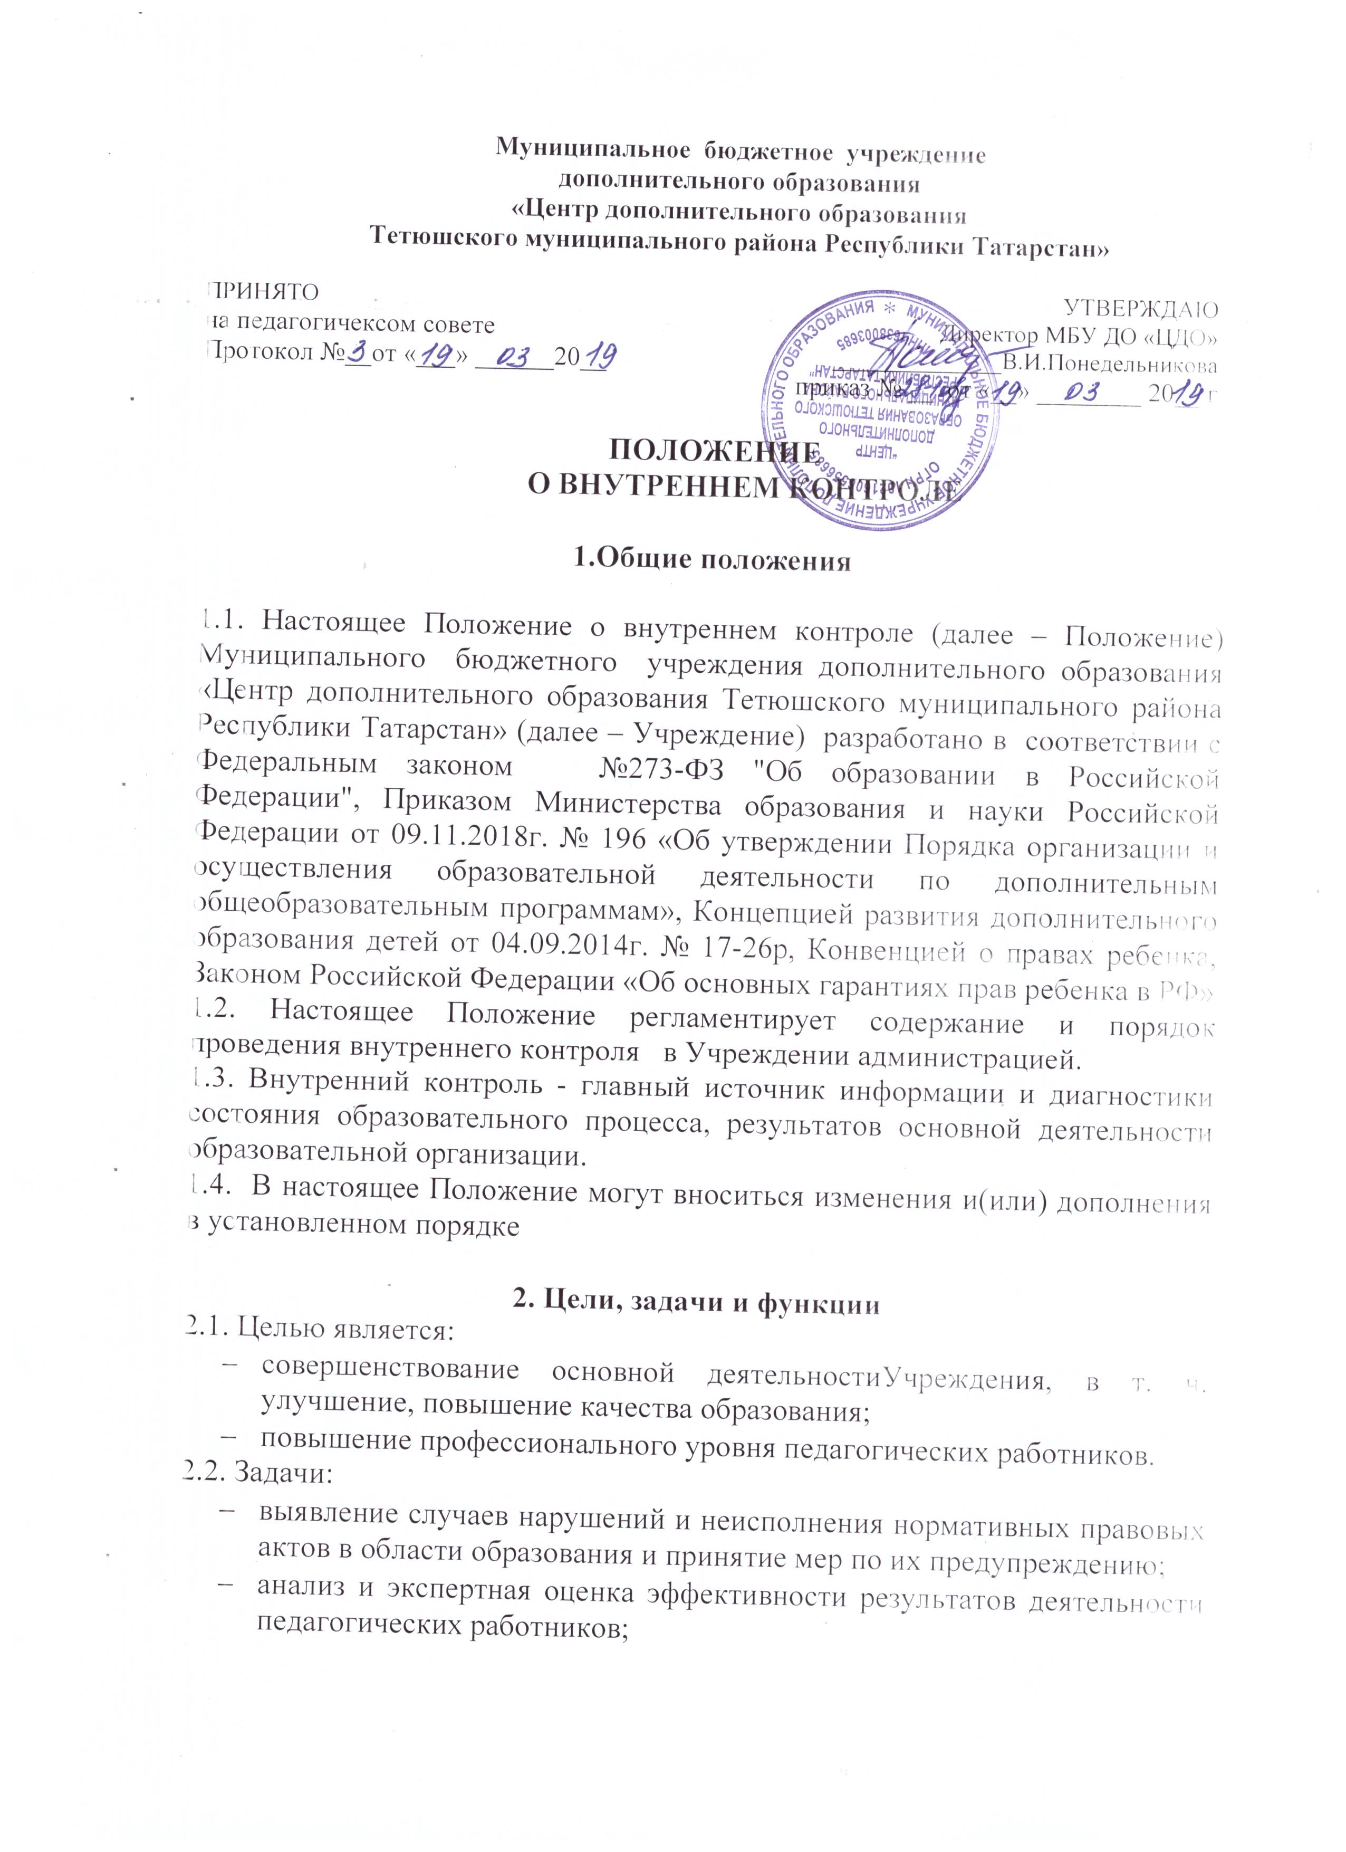
выявление отрицательных и положительных тенденций в организации образовательного процесса и разработка предложений по их устранению;
- анализ результатов выполнения приказов и распоряжений;
- оказание методической помощи педагогическим работникам.
2.3. Функции:
- информационно-аналитическая;
- контрольно-диагностическая;
- коррективно-регулятивная;
- стимулирующая.

3. Основные вопросы организации и проведения
3.1. АдминистрацияУчреждения вправе осуществлять внутренний контроль результатов деятельности педагогических работников по вопросам:
- соблюдения законодательства РФ, РТ в области образования;
- осуществления государственной политики в области образования;
- использования финансовых и материальных средств;
- использования методического обеспечения в образовательном процессе;
- реализации утвержденных образовательных программ и учебных планов;
- соблюдения утвержденных календарных учебных графиков;
- соблюдения Устава, Правил внутреннего трудового распорядка и других локальных актовУчреждения;
- соблюдения порядка проведения промежуточной аттестации учащихся;
- другим вопросам в рамках компетенции директора учреждения.
3.2. При оценке педагога в ходе внутреннего контроля учитывается:
- уровень организации образовательного процесса;
- качество и эффективность учебно-воспитательной деятельности;
- сохранность контингента обучающихся с момента создания группы;
- выполнение программ;
- уровень знаний, умений и навыков учащихся;
- развитие творческих способностей учащихся;
- использование различных подходов и методов в процессе обучения;
- создание благоприятного психологического климата в ученическом коллективе;
- умение отбирать и выстраивать учебный материал в соответствии с целями и задачами образовательного процесса;
- способность к анализу педагогических ситуаций, рефлексии, контролю результатов педагогической деятельности;
- прохождение курсов (других форм) повышения квалификации, педагогическое мастерство;
- умение обобщать свой опыт;
- участие в инновационно-методической деятельности.
3.3. Внутренний контроль сопровождается инструктированием должностных лиц по вопросам контроля.
4. Методы, виды и формы
4.1. Методы контроля деятельности педагога:
- наблюдение;
- анкетирование;
- опрос;
- мониторинг;
- беседа;
- изучение документации.
4.2. Методы контроля результатов учебной деятельности:
- наблюдение;
- анкетирование;
- устный опрос;
- беседа;
- изучение документации.
4.3. Виды контроля:
- оперативный;
- тематический;
- персональный (Приложение 1);
- комплексный (Приложение 2);
4.4. Внутренний контроль может осуществляться в виде плановых или оперативных проверок, мониторинга, проведения административных работ.

5. Правила и порядок проведения
5.1. Правила проведения :
- Внутренний контроль осуществляет директорУчреждения, заместитель директора по учебно-воспитательной работе, заведующие отделами;
- в качестве экспертов к участию во внутреннем контроле могут привлекаться сторонние (компетентные) организации, отдельные специалисты (методисты и специалисты муниципального управления образованием, педагоги высшей квалификационной категории других организаций);
- директор издает приказ о сроках контроля, теме контроля, устанавливает срок представления материалов;
- эксперты имеют право запрашивать необходимую информацию, изучать документацию, относящуюся к организации и(или) проведению внутреннего контроля;
- при обнаружении в ходе внутреннего контроля нарушений законодательства РФ в области образования о них сообщается директору Учреждения;
- экспертные вопросы и анкетирование учащихся проводятся только в необходимых случаях по согласованию с методической службой;
- при проведении планового контроля не требуется дополнительного предупреждения педагога, если в плане на текущий месяц указаны сроки контроля;
- в экстренных случаях директор и его заместитель по учебно-воспитательной работе могут посещать занятия педагогов Учреждения без предварительного предупреждения (экстренным случаем считается письменная жалоба на нарушение прав ребенка или нарушение законодательства в области образования);
- при проведении оперативных проверок педагогический работник предупреждается не менее чем за день до посещения занятий.
5.2. Основания для проведения:
- план;
- заявление педагогического работника на аттестацию;
- проверка состояния дел для подготовки управляющих решений;
- обращение физических и юридических лиц по поводу нарушений в области образования.
5.3. Результаты внутреннего контроля оформляются в виде:
- справки (Приложение 3);
- аналитической справки (Приложение 4);
- доклада о состоянии дел по проверяемому вопросу.
5.4. Директор Учреждения по результатам внутреннего контроля принимает следующие решения:
- об издании соответствующего приказа;
- об обсуждении итоговых материалов внутреннего контроля коллегиальным органом;
- о проведении повторного контроля с привлечением специалистов (экспертов);
- о привлечении к дисциплинарной ответственности должностных лиц;
- о поощрении работников.
5.5. О результатах проверки сведений, изложенных в обращениях учащихся, их родителей (законных представителей), а также в обращениях и запросах других граждан и организаций, сообщается в установленном порядке и в установленные сроки.

Приложение 1

Персональный контроль

1. Персональный контроль направлен на изучение педагогической деятельности отдельного педагога.
2. В ходе персонального контроля изучается:
- знание педагогом современных достижений психологической и педагогической науки;
- уровень профессионального мастерства;
- владение различными формами и методами обучения, инновационными педагогическими и информационно-коммуникационными технологиями;
- результаты учебно-воспитательной деятельности;
- результаты научно-методической деятельности.
3. При осуществлении персонального контроля руководитель имеет право:
- знакомиться с документацией, которую ведет педагог в соответствии с функциональными обязанностями;
- изучать практическую деятельность педагога через посещение занятий, мероприятий, и т. д.;
- проводить экспертизу педагогической деятельности;
- проводить мониторинг образовательного процесса с последующим анализом полученной информации;
- проводить социологические, психологические и педагогические исследования, в т. ч. в форме анкетирования и тестирование родителей и педагогов;
- делать выводы и принимать управленческие решения по результатам проведения контроля.
4. Проверяемый педагог имеет право:
- знать сроки контроля и критерии оценки его деятельности;
- знать цель, содержание, виды, формы и методы контроля;
- своевременно знакомиться с выводами и рекомендациями администрации;
- обратиться в конфликтную комиссию профкомаУчреждения или в вышестоящие органы при несогласии с результатами контроля.
5. По результатам персонального контроля деятельности педагога оформляется справка.

Приложение 2

Комплексный контроль

1. Комплексный контроль проводится с целью получения полной информации о состоянии учебно-воспитательного процесса вУчреждении по конкретному вопросу.
2. Для проведения комплексного контроля создается группа, состоящая из членов администрации, заведующих отделами, методистов, творчески работающих педагогов Учрежденияпод руководством одного из членов администрации.
3. Члены группы должны четко определить цели, задачи, разработать план проверки, распределить обязанности между собой.
4. Перед каждым проверяющим ставится конкретная задача, устанавливаются сроки, формы обобщения итогов комплексной проверки.
5. Члены педагогического коллектива знакомятся с целями, задачами, планом проведения комплексной проверки в соответствии с планом работыУчреждения, но не менее чем за 2 недели до ее начала.
6. По результатам комплексной проверки готовится справка, на основании которой директором Учрежденияиздается приказ и проводятся педагогический совет или совещание при директоре.
7. При получении положительных результатов данный приказ снимается с контроля.

Приложение 3

Структура
справки по итогам внутреннего контроля

Тема.
Сроки проведения.
Цель проверки.
Проверку осуществлял.

Результаты (оформляется в текстовом или табличном варианте).

Выводы.

Рекомендации.

Дата.
Должность ______________________________________ ФИО
(подпись)

С рекомендациями ознакомлен(а) _______________________ ФИО
(подпись)

Приложение №4
к настоящему Положению

Структура
аналитической справки по итогам внутреннего контроля

Предмет изучения.
Сроки проведения.
Цель и программа проверки.
Проверку осуществлял(и).
Объем проделанной работы.

Анализ изучаемого вопроса (оформляется в текстовом или табличном варианте):
- общая характеристика изучаемого в ходе проверки вопроса;
- достоинства и недостатки его решения;
- факторы, условия, причины появления как положительных, так и отрицательных сторон.

Результаты(оформляется в текстовом или табличном варианте):
-обобщенные результаты анализа, выводы;
-конкретные рекомендации с указанием сроков исполнения;
- сроки и формы подведения итогов.

Дата
Должность ______________________________________ ФИО
(подпись)
С рекомендациями ознакомлен(а) _______________________ ФИО
(подпись)

